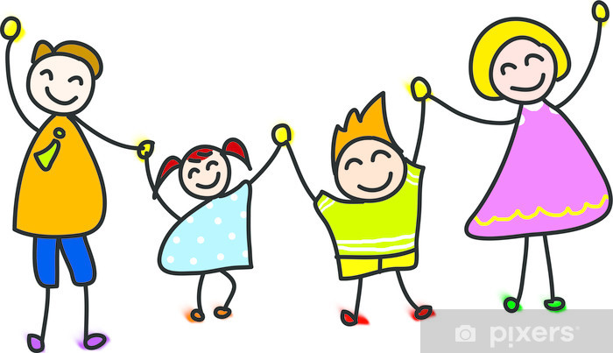
NA SVĚTĚ JE KAŽDÝ TŘEBA,
MÁMA, TÁTA, BABI, DĚDA,
SESTRU, BRÁŠKU TAKY MÁME,
SPOLEČNĚ SI ZABĚHÁME.
HOP SEM, HOP TAM, OKOLO,
MÁME DOMA VESELO.

